Campionatul XXVI la „Ce? Unde? Când?”
Organizatori: Maktub, Kernel Panic, SER, Pokerface, 22 martie 2015
Pachet pentru Ligi și Superligă

Runda I

- 14. În 2011, o femeie din Sheboygan, Wisconsin, a suferit un atac de astmă. Pentru că nu aveau timp să aștepte ambulanța, fiica și un prieten i-au aplicat o resuscitare cardio-pulmonară, salvându-i viața. Mai târziu, fiica și prietenul au spus că au învățat să facă resuscitare cardio-pulmonară datorită Celor Cincizeci de Umbre ale lui Grey. În textul întrebării am înlocuit un cuvânt cu cinci cuvinte. Restabiliți cuvântul înlocuit.
Răspuns: Anatomiei
Comentariu: Au văzut serialul Anatomia lui Grey și de acolo s-au inspirat.
Autor: Marcel Spatari, Maktub

- Deși au trăit în secole diferite și nu s-au cunoscut personal niciodată, rivalitatea dintre ei se simte și în momentul de față. Unul ar fi spus, probabil, că această rivalitate e, mai degrabă, un joc de adolescenți care nu văd bine ce fac. Celălalt chiar ar fi condamnat-o, pentru că adevărata putere stă în unire. Numiți-i pe cei doi, dacă mai multe persoane din sală au simțit această rivalitate pe pielea proprie.
Răspuns: Eliade şi Asachi
Comentariu: Transmitem salutări echipelor LAREME şi Asachi.
Surse: http://ro.wikipedia.org/wiki/Mircea_Eliade, http://ro.wikipedia.org/wiki/Gheorghe_Asachi
Autor: Cătălina Sorbală, echipa Pokerface

- Cuvântul lunii aprilie 2014 de pe dexonline.ro a fost „a estropiA”. Amintindu-vă de evenimentele din primăvara trecută, numiți ptrintr-un substantiv propriu ceea ce era reprezentat pe imaginea care însoțea acest cuvânt.
Răspuns: Ucraina
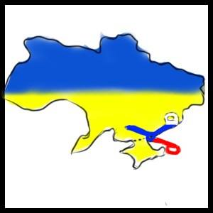
Comentariu: „Primavara” este indiciu, anexarea Crimeii primind în presa rusească denumirea de Крымская весна.
Sursa: http://dexonline.ro/cuvantul-lunii/2014/04
Autor: Kernel Panic

- Întrebare cu înlocuire.
Inițial, citind într-un articol că ALFA a fost inventată în 1887 de Anna Connelly, autoarea întrebării a fost nedumerită. Dar și-a dat seama că totul se explică prin faptul că Anna Connelly nu era rusoaică. În Moldova, ALFELE separate sunt o raritate. Dar cel puțin mențiunea ALFEI ar trebui să fie întâlnită în fiecare clădire. Pentru ce cazuri au fost inventate ALFELE?
Răspuns: Incendiu
Comentariu: În poezia celebră a lui Nekrasov se spune că femeia rusească intră în casa care arde și oprește caii din mers, așa o rusoaică nu ar avea nevoie de o ieșire în caz de incendiu. Anna Connelly a inventat scara de evacuare în caz de incendiu (Fire escape).
Sursa: http://www.buzzfeed.com/hannahjewell/inventions-by-women-that-changed-the-world?utm_term=.vdd9ZDaAA#.iwBEqpPrV
https://ru.wikipedia.org/wiki/%D0%9D%D0%B5%D0%BA%D1%80%D0%B0%D1%81%D0%BE%D0%B2%D1%81%D0%BA%D0%B0%D1%8F_%D0%B6%D0%B5%D0%BD%D1%89%D0%B8%D0%BD%D0%B0
Autor:Rita Vasilașcu, Maktub

- Articolul „Alege-ți cuvintele” din revista Esquire este dedicat neologismelor din engleza modernă. Fenomenul care poate fi observat atunci când o persoană scoate mobilul și privește în ecran, după care cei din jur fac același lucru, se numeşte „X telefonic”. Ce am înlocuit prin X?
Răspuns: Căscat.
Comentariu: Căscat telefonic – molipsitor ca şi căscatul simplu.
Sursa: http://esquire.ru/coined-word-2
Autor: Marina Kuruseva

- În întrebare cuvântul ciocănel este o înlocuire. Generalul Temistocle din Grecia antică a construit un amfiteatru special pentru ciocănele. Într-o povestire cunoscută, eroul sărac decide să nu vândă ciocănelul, mizând pe ideea că acesta este o investiție bună. Numiți colectivul fondat în 1882, care are ciocănelul drept simbol.
Răspuns: CF Tottenham Hostspur
Comentariu: EI sunt cocoşii de luptă. Unica avere a bătrânului din nuvela „Colonelului nu are cine să-i scrie” era un cocoş de luptă care, deși trebuia hrănit, putea aduce în perspectivă bani. „Mizând” este indiciu – în cadrul luptelor de cocoși se fac pariuri. Pe emblema clubului de fotbal Tottenham Hostspur este un cocoş de luptă. Ciocănel percutpr la arme de vânătoare se numește cocoș.
Surse: http://en.wikipedia.org/wiki/Cockfight
http://www.ganoi.com/asil/main/greece/english.htm
http://modernlib.ru/books/markes_gabriel_garsiya/polkovniku_nikto_ne_pishet/read_3/
http://en.wikipedia.org/wiki/Tottenham_Hotspur_F.C.
Autor: Alexandr Soloviov, echipa Pokerface

- Conform unei versiuni, o expresie celebră despre rezultate ce nu corespund aşteptărilor în care se menţionează X şi Y îşi are originea în fabulele lui Esop. Într-o zicală chinezească similară ca sens se pomeneşte tigrul şi şarpele, iar într-o expresie ucraineană se menţionează nourul şi ploaia. Ce am înlocuit prin X şi Y?
Răspuns: Munte, şoarece
Comentariu: Muntele a născut un şoarece. Chinezii în aşa cazuri zic „Cap de tigru, coadă de şarpe”, iar ucrainenii zic „Nour mare, ploaie mică” («З великої хмари та малий дощ»).
Surse:
https://ru.wikipedia.org/wiki/%D0%93%D0%BE%D1%80%D0%B0_%D1%80%D0%BE%D0%B4%D0%B8%D0%BB%D0%B0_%D0%BC%D1%8B%D1%88%D1%8C
http://www.mdbg.net/chindict/chindict.php?page=worddict&wdrst=0&wdqb=%E8%99%8E%E5%A4%B4%E8%9B%87%E5%B0%BE
http://aphorism.org.ua/search.php?keyword=%CC%E0%EB%E8%E9%20%C4%E5%EC%EE%F1%F4%E5%ED
Autor: Marina Soloviova, echipa Pokerface

- În perioada lui Napoleon, acesta era numele ales de câteva administraţii locale formate în Spania în perioada războiului peninsular, ca o alternativă patriotică la administraţia oficială impusă de invadatorii francezi, de obicei fiind formate din membri proeminenţi ai societăţii.
În articolul de pe Wikipedia despre acest termen sunt menţionate state ca Grecia, Egipt, Madagascar sau Chile. Numiţi acest termen.
Răspuns: Junta ([hunta])
Surse:http://en.wikipedia.org/wiki/Junta_%28Peninsular_War%29
http://en.wikipedia.org/wiki/Military_junta
Autor: SER
- 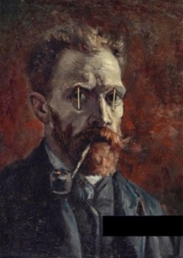
Acesta este un poster publicitar pentru ediția din Amsterdam a unui eveniment cultural internațional. Numiți evenimentul.
Răspuns: Noaptea muzeelor
Sursa: http://adsoftheworld.com/media/print/van_gogh_museum_amsterdam_museumnight
Autor: Kernel Panic

- Textul de pe prima pagină a site-ului www.vv.md începe astfel (citat): „Viaţa unui om modern este plină de numeroase griji şi necazuri cotidiene, iar deseori şi de muncă rutină, dificilă şi obositoare. Toate acestea se reflectă negativ asupra stării fizice şi spirituale. Stresul permanent şi lucruri fără sfârşit deseori provoacă osteneală sau chiar un colaps nervos”. Cum se descifrează literele vv din denumirea site-ului?
Răspuns: Vadul lui Vodă
Autor: Marcel Spatari, Maktub

RUNDA II

- Conform principiului coerenţei lui Novikov, călătorul în timp nu poate schimba prezentul modificând ceva în trecut. Astfel, dezastrele nu pot fi prevenite. În articolul din Wikipedia dedicat acestui principiu este menţionată şi EA. Se poate de zis că economistul american Dean Baker a jucat în anul 2005 rolul EI. Numiţi-o pe EA.
Răspuns: Casandra
Comentariu: În mitologia greacă, Casandra avea darul de a prezice viitorul, dar a fost blestemată ca cei din jur să nu creadă profețiile ei şi să nu facă nimic pentru a preveni dezastrele prezise. Dean Baker a prezis criza financiară din 2008 dar a fost ignorat.
Surse: https://en.wikipedia.org/wiki/Novikov_self-consistency_principle
https://en.wikipedia.org/wiki/Cassandra_%28metaphor%29
http://www.economicpredictions.org/who-predicted-the-financial-crisis.htm
Autor: Marina Soloviova, Pokerface

- Egoiștii îl primesc de la toți, însă cei darnici îl primesc doar de la cei darnici. Dacă însă darnicii vor dori să se împartă doar cu o parte componentă din el, vor înțelege că sunt egoiști. Numiți-l, dacă în trecut el era separa clasele sociale.
Răspuns: Sânge
Comentariu: Darnici sunt donatorii, iar egoiștii sunt receptorii. Transfuzia plasmei are loc invers grupelor de sânge. Clase sociale: Royal Blood, Blue Blood ...
Surse: http://en.wikipedia.org/wiki/Blood_type
Autor: Kernel Panic

- Conform estimărilor fanilor, din 1997 și până în prezent, ALFA lui X a avut loc de 97 de ori şi acest număr poate continua să crească. ALFA lui X a avut loc în circumstanţe şi prin metode foarte diverse.
ALFA lui Y a avut loc în 1963. Dar și în 1968.
Y conţine 2 litere în plus faţă de X.
Numiţi X şi Y.
Răspuns: Kenny, Kennedy
Comentariu: Alfa este moartea/asasinarea.
Surse: http://numbers.kotaku.com/the-official-number-of-times-kennys-died-in-south-park-1634933927
Autor: Maxim Cumpanici

- Întrebare cu înlocuire. Conform Annei Wintour, EA s-a transformat din dictatură în democrație. Aceasta este demonstrat, de exemplu, de Chantelle Brown-Young, poreclită în copilărie „zebra”. Sau de Viktoria Modesta care are un picior bionic. Sau de Tess Holiday, caracteristicile căreia sunt 165 și 120. Ce am înlocuit cu „EA”?
Răspuns: Moda
Comentariu: cele trei sunt modele cu înfățișări ce nu se încadrează în standardele tradiționale ale modei – Chantelle suferă de boala vitiligo, iar Tess cântărește 120 de kg, având înălțimea de 165 cm. Anna Wintour este redactor șef al revistei Vogue.
Sursa: http://snob.ru/selected/entry/88837
Autor: Rita Vasilașcu, Maktub

- 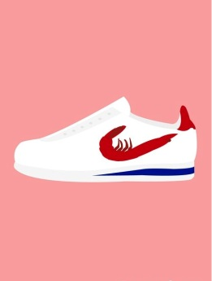
Ați primit două postere minimaliste pentru acelaşi film. Numițţi-l.
Răspuns: Forrest Gump.
Comentariu: Life is like a box of chocolates.
Sursa: http://www.fubiz.net/2015/02/12/graphic-movie-posters-in-circles/
http://media.tumblr.com/tumblr_m5kjaoewj61r5ckeb.jpg
Autor: Rita Vasilașcu, Maktub.

- Prințul, născut în 1894, a fost botezat cu șapte nume. Eduard – în cinstea bunelului, Albert și Cristian – în cinstea străbuneilor. Celelalte nume au fost alese în cinstea sfinților protectori a patru țări. Numiți oricare din cele patru nume.
Răspuns: George, Patrick, David sau Andrew.
Comentariu: Sfinții protector ai Angliei, Scoției, Irlandei și a Țării Galilor. Este vorba despre Edward VIII.
Sursa: http://ru.wikipedia.org/wiki/%D0%AD%D0%B4%D1%83%D0%B0%D1%80%D0%B4_VIII
ru.wikipedia.org/wiki/Эдуард_VIII
Autor: Marina Kuruseva, Maktub

- Sunt două căi de a ajunge cu avionul în această ţară – din Darwin şi din Denpasar. Dacă să traducem prima parte din denumirea acestei ţări din limba malaieză, vedem că este de fapt tautologie. Numiţi ţara.
Răspuns: Timorul de Est
Comentariu: „Timor” este derivat din „timur”, care în limba indoneziană şi în malaieză înseamnă „est”. Astfel, denumirea ţării se traduce de fapt ca „Est de Est”. Darwin se află în Australia, iar Denpasar – pe insula indoneziană Bali.
Surse: http://www.vokrugsveta.ru/vs/article/423/, http://en.wikipedia.org/wiki/East_Timor
Autor: Marina Soloviova, Pokerface, adaptat de Maktub.

- (OLEACĂ DE SPECIFIC RUSESC)
Atenție, glumă:
Se spune că în copilărie intelectualul Anatolii Wassermann a dorit să învețe să cânte la chitară. Cu ce s-a soldat această tentativă?
Răspuns: Teoria Coardelor (String theory)
Sursa: http://pikabu.ru/view/teoriya_strun_3124197
Теория струн / просмотр
Autor: Kernel Panic

- Una dintre versiunile mai puțin cunoscute la noi ale lui se numește Dublu Nouă și are 55 de piese. Ce este el?
Răspuns: Jocul Domino
Comentariu: În care piesele sunt până la nouă, nu până la șase
Autor: Marcel Spatari, Maktub

- Scala simplificată a lui Scoville conține următoarele adjective:
- Ferbinte
- Intens
- Arzător
- Incendiar
- Torid
- Volcanic
- Exploziv.
În poșetele unor domnișoare poate fi întâlnit un dispozitiv care utilizează ingredientul care poate fi descris de adjectivele de mai sus. Numiți ingredientul.
Răspuns: piper.
Se acceptă: Dispozitivul e pepper-spray.
Sursa: https://ru.wikipedia.org/wiki/%D0%96%D0%B3%D1%83%D1%87%D0%B8%D0%B9_%D0%B2%D0%BA%D1%83%D1%81
Autor: Nadia Paramzina, Maktub
RUNDA III

Ați primit stema orașului Sosnovy Bor, din apropierea Sankt Petersburgului. Accesul în oraș se efectuează doar în baza unui permis special. Numiți printr-un cuvânt scurt elementul acoperit, dacă el se regăsește pe stemele orașelor Paks (Ungaria), Aghidel (Bașkiria, Russia) și Kurchatov (Kazakhstan)?
Răspuns: Atomul
Comentariu: Sosnovy Bor este una din puținele localități care are pe heraldică imaginea unui Atom. În Sosnovy Bor se afla centrala atomică, la fel ca și în orașele Paks si Adigheli. În Kurchatov s-a testat bomba atomică a URSS.
Sursa: https://ru.wikipedia.org/wiki/%D0%90%D1%82%D0%BE%D0%BC_%D0%B2_%D0%B3%D0%B5%D1%80%D0%B0%D0%BB%D1%8C%D0%B4%D0%B8%D0%BA%D0%B5
Autor: Kernel Panic

- Întrebare cu înlocuiri.
Designerul Vincent Connare spune că X este cea mai bună glumă făcută de el vreodată. Inițial X era destinat câinelui Rover – un asistent virtual. Drept inspirație au servit benzile desenate. Numiți X prin două cuvinte.
Răspuns: Comic Sans.
Comentariu: Unul din cele mai controfersate fonturi a fost creat pentru câinele asistent Rover. Cuvintele „glumă” și „benzile desenate” sunt indicii.
Surse: http://mashable.com/2012/10/03/comic-sans-history/
http://www.lookatme.ru/mag/live/things/212333-comics-sans-history
Autor: Rita Vasilașcu, Maktub

- Cum se numea colăcelul în formă de pasăre sau de cuib de pasăre, ce se dădea de pomană pentru morţi prin sudul Moldovei şi în Ardeal?
Răspuns: Pupăză
Comentariu: Expresia “ colac peste pupăză” desemnează necazuri ce vin unul după altul.
Sursa: http://epochtimes-romania.com/news/povestea-vorbei-colac-peste-pupaza---190542
Autor: Maxim Cumpanici

- Întrebare cu înlocuiri.
Discuţiile aprinse din internet despre ce culoare este totuşi rochia: alb cu auriu sau albastru cu negru, au generat o serie de articole. Unul dintre acestea poarta titlul: „Ce culoare? Rochia lui X a stricat internetul”. Interesant e faptul că X chiar a studiat percepţia culorii. Numiţi-l pe X.
Răspuns: Schrödinger.
Sursa: http://www.wonderzine.com/wonderzine/life/news/204547-the-dress
http://en.wikipedia.org/wiki/Erwin_Schr%C3%B6dinger
Autor: Lina Acălugăriţei, Maktub.

- Într-un film cu desene animate, Donald Duck are un coșmar, de parcă este în Germania nazistă și este forțat să salute portretul lui Hitler. După ce se trezește, eliberat de mâna coșmarului, Donald vede o umbră pe perete și crede că visul său a devenit realitate. Umbra cui s-a proiectat pe peretele rățuștei?
Răspuns: Statuia Libertății
Comentariu: Umbra cu mâna ridicată seamănă cu salutul nazist.
Sursa: https://www.youtube.com/watch?v=kzH1iaKVsBM
Autor: Constantin Salagor, Maktub

- Autorul X-ului a spus: „Dacă vă place X, nu vă pricepeți prea bine. Dacă îl urâți – nu vă pricepeți deloc”. Totuși, în 2003 însăşi autorul s-a alăturat campaniei pentru interzicerea X-ului. O glumă spune că X-ul intră în bar, iar barmanul îi spune „We don't serve your type” („nu deservim așa tip”). Nu vă întrebăm ce este X. Numiți autorul lui.
Răspuns: Vincent Connare
Comentariu: Autorul fontului Comic Sans.
Autor: Rita Vasilașcu, Maktub
Sursa: http://www.lookatme.ru/mag/live/things/212333-comics-sans-history
http://www.wsj.com/articles/SB123992364819927171
http://dexonline.ro/definitie/tip
- Neologismul ALFA a fost introdus de Charles Renouvier, fiind inspirat de termenul utilizat pentru prima dată de Sir Thomas Morus în secolul XVI. Spre deosebire de terminul lui Morus, ALFA se referă la referă la un timp nedefinit sau imposibil, oferind o istorie alternativă. Numiți neologismul.
Răspuns: Ucronie (sau uchronie)
Comentariu: Thomas Morus a inventat cuvîntul „utopie”, din greacă u-topos, adică “niciun loc”. Renouvier a înlocuit “topos” cu “chronos” şi a obţinut cuvîntul „ucronie” ce semnifică o perioadă ipotetică sau ficţională din istoria lumii. Site-ul cu colecţia de titluri la tema istoriei alternative se numeşte www.uchronia.net.
Surse: http://en.wikipedia.org/wiki/Uchronia, http://ro.wikipedia.org/wiki/Utopie
Autor: Marina Soloviova, Pokerface

- În anul 1765 un parizian a plasat la intrare inscripția care începea așa: „Veniți la mine toți cei care suferă de dureri de stomac". Ce cuvânt a apărut datorită celei de-a doua părți a inscripției?
Raspuns: Restaurant
Sursa: https://ru.wikipedia.org/wiki/%D0%A0%D0%B5%D1%81%D1%82%D0%BE%D1%80%D0%B0%D0%BD
Autor: Kernel Panic, adaptat de Maktub.
- Acest termen provine din germană, unde însemna „pretendent, logodnic”. Semantismul pare să se explice prin ideea că logodnicul, om liber până la căsătorie, este întotdeauna tras pe sfoară. Numiţi acest cuvânt.
Răspuns: fraier
Sursa: dexonline.ro
Autor:Maxim Cumpanici

- În cântecul american „16 tone” de la mijlocul secolului trecut, este descrisă soarta complicată a reprezentanților acestei profesii, pe care sistemul de remunerare îi împingea tot mai adânc în groapa datoriilor. Numiți această profesie.
Răspuns: Mineri.
Comentariu: 16 tone era norma. „Groapa datoriilor” - indiciu.
Sursa: http://en.wikipedia.org/wiki/Coal_mining
http://diletant.ru/articles/24131525/
Autor: Lina Acălugăriţei, Maktub.
RUNDA IV

- 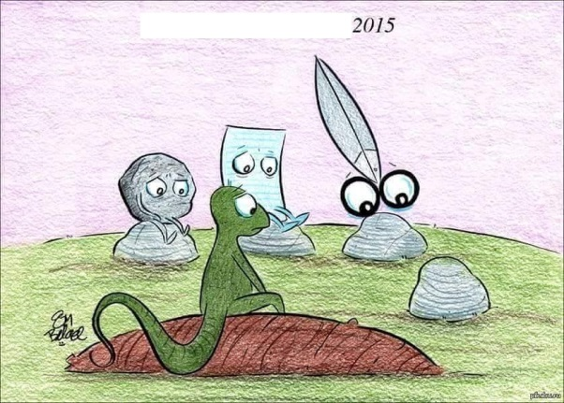

Această imagine a apărut recent pe rețele de socializare. Cărei personalități îi este ea dedicată?
Răspuns: Leonard Nemoy. Se acceptă: Spock
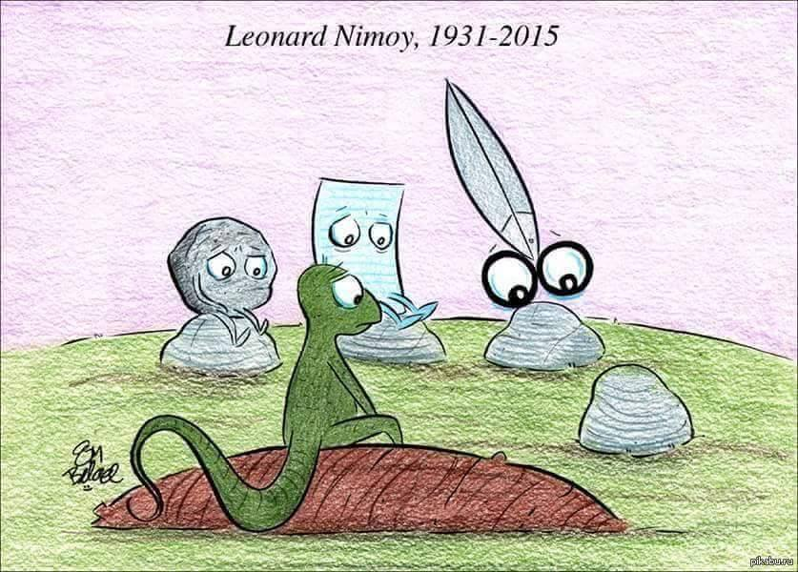
Comentariu: Pe 27 februarie 2015 a murit Leonard Nemoy, actorul care l-a jucat pe Spock. O variantă a jocului „Rock, paper, scissors” include încă două elemente – lizzard și Spock.
Sursă informativă: http://bigbangtheory.wikia.com/wiki/Rock_Paper_Scissors_Lizard_Spock

- În poezia sa „X”, Vera Polozkova face referinţă la seria de cărţi cu aceeaşi denumire. Poeta spune că el este zgâriat şi piratat. Mai mult, dj-ul nu a fost văzut de nimeni şi nici nu se ştie dacă există. Numiţi autorul seriei.
Răspuns: Terry Pratchett.
Comentariu: Denumirea e „Discworld”.
Autor: Rita Vasilaşcu, Maktub.
Surse: http://vera-polozkova.ru/poetry/nepoemanie/disk-world/
http://en.wikipedia.org/wiki/Discworld

- Acest termen englez provine de la cuvântul „gramatica”, deoarece cunoaşterea acesteia era considerată ceva deosebit în Evul Mediu. Termenul a devenit popular după ce Walter Scott l-a utilizat într-o poezie, cu sensul de farmec care transformă oamenii şi locuinţele lor în versiuni mai bune decât sunt în realitate. Numiţi termenul.
Răspuns: Glamour.
Sursa:
https://ru.wikipedia.org/wiki/%D0%93%D0%BB%D0%B0%D0%BC%D1%83%D1%80
Autor: Lina Acălugăriţei, Maktub.

- 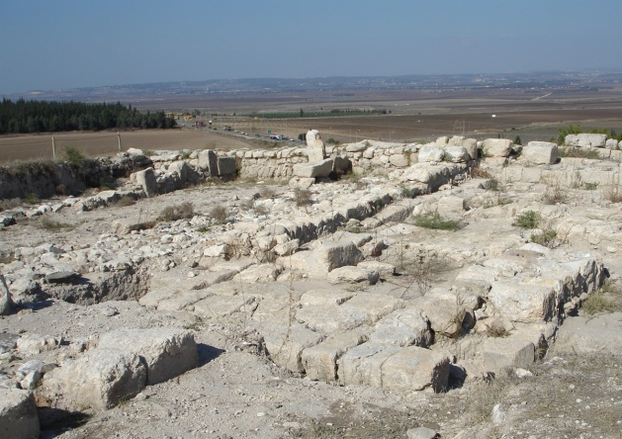
În acest loc, situat la nord de valea Kișonului și la sud de Damasc, în care astăzi se află ruinele unui oraș antic, ar trebui să se adune armatele. Cum se numește acest loc?
Răspuns: Armageddon
Autor: Marcel Spatari, Maktub

- Întrebare cu înlocuiri.
Un articol, dedicat acestui film din 2014 este întitulat „Revenons a nos moutons” (să revenim la oile noastre), un titlu ce rezumă subiectul filmului. „Revenons a nos moutons” este și denumirea unui talk-show australian, în care subiectele cotidiene sau actuale sunt abordate prin prisma feminismului. Nu vă întrebăm ce a fost înlocuit prin „Revenons a nos moutons”. Numiţi filmul.
Răspuns: Gone girl / Fata dispărută.
Comentariu: Expresia înlocuită – „Cherchez la femme”.
Sursa: http://cherchezlafemme.com.au/
http://www.nationalreview.com/corner/389618/cherchez-la-femme-michael-potemra
Autor: Rita Vasilașcu, Maktub

- În timpul pregătirilor de nunta viitoarei regine Elisabeta II, au apărut zvonurile că la crearea rochiei de mireasă au participat „specialiști vrăjmași” din Japonia. Din fericire, ei s-au adeverit a fi chinezi. Numiți acești „specialiști”.
Răspuns: Viermi de mătase.
Comentariu: Mătasea pentru rochie a fost comandată de la firma scoțiană Winterhur. Zvonurile precum atlazul scoțian este de origine japoneză a fost dezmințit.
Sursa: http://la-gatta-ciara.livejournal.com/321466.html
Autor: Marina Kuruseva

- În ce film din anul 2005, în urma unei scene fierbinţi şi dinamice, soţia îi spune soţului:
„Who’s your daddy?”
Raspuns: Mr. and Mrs. Smith
Comentariu: Scena fierbinte nu era de dragoste, ci de luptă. Fraza „Who’s your daddy?” are scopul de a arăta dominanță asupra interlocutorului.
Sursa: http://en.wikipedia.org/wiki/Who%27s_your_daddy%3F_%28phrase%29
Autor: Marcel Spatari, Maktub

- În 2008, Victor Iușcenco urma să se întâlnească cu un omolog. Putin a recomandat ca această întâlnire să fie una neoficială. Cu cine urma să se întâlnească Iușcenco?
Răspuns: Mihail Saakașvili
Comentariu: Anterior Mihail Saakașvili și-a rumegat cravata în direct. Întâlnire neoficială = întâlnire fără crăvată.
Autor: Nadia Paramzina, Maktub.
- După părerea lui Kakha Bendukidze judecata asupra lui Mihail Saakașvili a fost o comandă politică. Drept dovadă, Bendukidze aduce argumentul că hotărârea judecătorească a fost luată după miezul nopții, ceea ce este specific doar dosarelor urgente (de ex. faliment). Graba este explicată prin faptul că actualul președinte al Georgiei Ivanișvili este o filomelă. Sub ce nume e mai bine cunoscută filomelă, știind că dacă Ivanișvili era Bubo bubo, hotărârea putea fi luată a doua zi, la prima oră?
Răspuns: Privighitoare
Comentariu: Seara Ivanișvili a dat comanda, iar până se trezește, trebuiau raportate rezultatele.
Sursa: http://snob.ru/selected/entry/83853/page/2
Autor: Rita Vasilașcu, Maktub

- Pe posterele unei campanii sociale, oamenii sunt reprezentați satiric, având capuri de diferite animale. Astfel, pe un poster apare un porc, pe altul – un bou, pe al treilea - un leneș. Dar cu ce a greșit omul cu capul unui broaște țestoase?
Răspuns: poartă un rucsac.
Criterii de acceptare: cuvântul rucsac, fără concretizări greșite de gen „are un rucsac în mână”.
Comentariu: Campania încurajează oamenii să se abțină de la comportamente deranjante în transport: să nu facă murdărie (porcul), să nu se împingă (boul), să cedeze locul celor în vârstă (leneșul), să nu vorbească tare la telefon (găina) și să își scoată rucsacurile din spate (broasca țestoasă).
Autor: : Rita Vasilașcu, Maktub
Sursa: http://diez.md/2015/02/05/foto-campanie-sociala-franceza-sa-ramanem-cetateni-pe-tot-parcursul-drumului/

RUNDA V

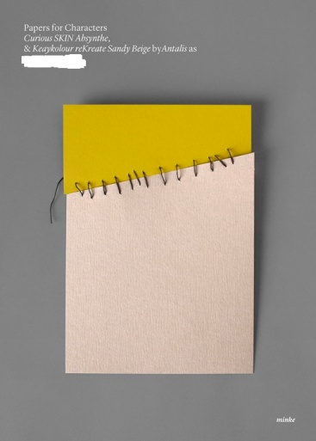  1 | 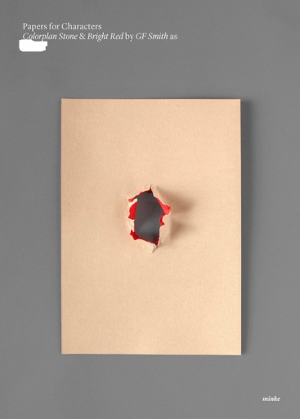  2 | 3
Bliţ triplu.
1. Numiţi nuvela ecranizată în 1931.
2. Numiţi filmul din 1979, parte a francizei.
3. Numiţi nuvela, ecranizată în anul 2008.
Răspuns: 1. Frankenstein (se acceptă The Modern Prometheus); 2. Alien; 3. The curios case of Benjamin Button.
Surse: http://en.wikipedia.org/wiki/Frankenstein_%281931_film%29
http://www.fubiz.net/en/2014/05/30/papers-for-characters/
https://ru.wikipedia.org/wiki/%D0%A8%D0%B5%D0%BB%D0%BB%D0%B8,_%D0%9C%D1%8D%D1%80%D0%8
https://ro.wikipedia.org/wiki/Alien_(franciz%C4%83)
http://www.fubiz.net/en/2014/05/30/papers-for-characters/
Autor: Echipa Maktub.

- Etimologic, termenul ALFA provine din franceză veche, având sensul de „a elibera, a acorda un privilegiu”. Eroul unui roman spune că o dată la șase ani tatăl său se mută într-un oraș nou și întemeiază o familie nouă. De fapt, nu o familie, ci o ALFA. Ce am înlocuit prin ALFA?
Răspuns: Franchisa, franciză, franșiză.
Surse: Fight Club de Chuck Palahniuk
http://dictionary.reference.com/browse/franchise
http://en.wiktionary.org/wiki/franchise#Etymology_2
Autor: Rita Vasilașcu, Maktub

- Acest „arhipelag” important a fost descoperit în 1868, dar nicio țară nu a exprimat ambiții de colonizare a lui. O parte din numele său e moștenită de la cel care l-a descoperit, iar cealaltă parte, la rândul său, a dat numele substanței produse exclusiv acolo. Unde se află acest „arhipelag”?
Răspuns: Pancreas.
Comentariu: E vorba despre Insulele lui Langerhans, aflate în pancreas și responsabile de producerea insulinei. Denumirea de insulină a provenit de la cuvântul insulă.
Surse: http://ro.wikipedia.org/wiki/Insulele_lui_Langerhans
https://ru.wikipedia.org/wiki/%D0%98%D0%BD%D1%81%D1%83%D0%BB%D0%B8%D0%BD#.D0.9E.D1.82.D0.BA.D1.80.D1.8B.D1.82.D0.B8.D0.B5_.D0.B8_.D0.B8.D0.B7.D1.83.D1.87.D0.B5.D0.BD.D0.B8.D0.B5
http://ro.wikipedia.org/wiki/Pancreas
Autor: Constantin Salagor, Maktub
- În articolul Wikipedia despre unirea principatelor, se spune că procesul a început în 1848, odată cu realizarea ACESTEIA între Moldova și Țara Românească. O altă ACEASTA şi-a început existenţa la 1 ianuarie 2010.
Numiţi-o pe ACEASTA prin două cuvinte ce încep cu litere consecutive.
Răspuns: Uniunea Vamală
Sursa: http://ro.wikipedia.org/wiki/Unirea_Principatelor_Rom%C3%A2ne
http://en.wikipedia.org/wiki/Eurasian_Customs_Union
Autor: Maxim Cumpanici

- Atenție, în întrebare este o înlocuire.
Marissa Mayer, fostul manager al produselor Google spunea: (citat)
„Cred că Google trebuie să fie la fel ca și X - un obiect clar, simplu, un instrument pe care să vreai să îl iei peste tot unde te duci. Când ai nevoie de un anumit instrument, tu scoți una din acele chestiuţe și obții ceea ce vrei”.
Compania, ce produce X, își are denumirea de la numele mamei fondatorului și a unui material. Numiți compania.
Răspuns: Victorinox
Comentariu: Marissa vorbea depre cuțitul Swiss Army knife. Denumirea Victrinox a provenit de la alăturarea cuvintelor ”Victoria” și ”inox” - ”inoxydable” (inoxidabil)
Sursa: www.amazon.com/Victorinox-241590-Officers-Analog-Display/dp/B00D6T1344
https://www.safaribooksonline.com/library/view/the-google-way/9781593271848/ch08.html
Autor: Kernel Panic

- Războiul Cratimelor a avut loc la sfârșitul sec. XX, de la propunerea unei din părţi de a introduce cratima în denumire. Compromisul găsit era că o parte folosea cratima, iar cealaltă – nu. Soluţia nu a funcţionat mult timp şi în câţiva ani, totul s-a terminat cu un „divorţ”.
Dar care au fost părțile acestui război ?
Răspuns: Cehia și Slovacia
Sursa: https://en.wikipedia.org/wiki/Hyphen_War
Autor: Octavian Plopa, Maktub.

- 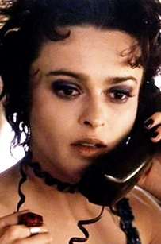
În timpul filmărilor pentru Fight Club, Helena Bonham Carter, care a jucat-o pe Marla, ruga să fie machiată ANUME AȘA. Metoda BilaCor, recomandată de unii psihologi celor care vor să elimine „unilateralitatea existenței”, pentru majoritatea oamenilor sună ca „Faceți cât mai multe lucruri ANUME AȘA”. Ce am înlocuit cu „ANUME AȘA”?
Răspuns: cu mâna stângă
Comentariu: Helena credea ca Marlei nu trebuie să îi pese cum arată. Metoda, descifrată ca „bilateral correction”, presupune dezvoltarea ambilor emisfere prin antrenarea mâinii stângi pentru majoritatea oamenilor și a mâinii drepte pentru stângaci.
Sursa: http://www.buzzfeed.com/regajha/25-things-you-didnt-know-about-the-movie-fight-c#.euRXyP78M
http://www.e-reading.link/bookreader.php/101586/Levi_-_Lekarstvo_ot_leni.html
Autor: Rita Vasilașcu, Maktub

- După lansarea unui desen animat din 2009, în SUA au fost înregistrate peste 50 de cazuri de infectare a copiilor cu salmonella – o bacterie foarte rezistentă, care poate supravieţui, de exemplu, în bazine deschise, până la cinci luni. Dar cum s-au infectat victimele?
Răspuns: Au sărutat broasca.
Comentariu: Desenul animat este The Princess and the Frog.
Sursa: http://metro.co.uk/2010/02/01/the-princess-and-the-frog-fans-fall-ill-after-copying-film-67331/
http://ria.ru/spravka/20100408/219600988.html
Autor: Echipa Maktub

- (SPECIFIC RUSESC)
Conform unui banc, un cunoscut chirurg, originar din Dubăsari, sătul să audă un anumit îndemn, a hotărât să îşi închidă institutul şi să fondeze o clinică particulară specializată pe circumcizii. Numiți chirurgul, ştiind că îndemnul a apărut deja după moartea sa, într-un film sovietic.
Răspuns: Sclifosovschii
Cometariu: Короче, Склифосовский
Sursa:http://cyclowiki.org/wiki/%D0%9A%D0%BE%D1%80%D0%BE%D1%87%D0%B5,_%D0%A1%D0%BA%D0%BB%D0%B8%D1%84%D0%BE%D1%81%D0%BE%D0%B2%D1%81%D0%BA%D0%B8%D0%B9
Autor: Maxim Cumpanici

- O legendă urbană spune că la un concert Bono bătea ritmic din palme, spunând: „De fiecare dată când bat din palme, un copil din Africa moare de foame”. În acel moment s-a auzit un strigăt în sală. Reproduceți replica din public.
Răspuns: Oprește-te! / Încetează! / Nu mai bate din palme!
Comentariu: A fost ultima întrebare, noi ne oprim.
Sursa: http://www.snopes.com/music/artists/bono.asp; http://www.news.com.au/entertainment/music/gallery-e6frfn09-1226175275197?page=2
Autor: Nadea Paramzina, Maktub.

Întrebare de rezervă:
- Un internaut moldovean a venit cu ideea să compare ţările lumii cu organe şi părţi ale corpului uman, el a zis că le vede în următorul mod: Israel – creierul, SUA - coloana vertebrală, UE – inima, Rusia – bicepșii, China – stomacul, ţările africane și India - uterul. Dacă v-aţi dat seama cu ce parte a corpului „foarte” importantă a comparat Moldova, peste 1 minut scrieţi expresia din 2 cuvinte în limba română care conţine acest cuvânt.
Răspuns: Buricul pământului
Autor: Dumitru Sorbală, Pokerface

